Огород

(Можно выполнять под мелодию русской народной песни «Как у наших у ворот».)
Хором. Огород у нас в порядке —
Мы весной вскопали грядки.
(Имитировать работу с лопатой)
Мы пололи огород.
Наклониться или присесть, достать руками пол)
Поливали огород. (Покачиваться вперед—назад)
В лунках маленьких не густо
Посадили мы капусту.
(Присесть на корточки, обхватить руками колени)
Лето все она толстела,
Разрасталась вширь и ввысь.
(Медленно подниматься, руки на поясе, повороты туловища вправо — влево)
А сейчас ей тесно белой,
Говорит: — Посторонись!
(Ноги на ширине плеч, топнуть ногой в конце фразы

Мы гуляем

Мы гуляем, мы гуляем в садике садочке.
(погулять по комнате)
Собираем, собираем в садике цветочки (наклоны с продвижением вперед)
Вот какой у нас букет,
Лучше в целом мире нет! (потянуться – «показать букет»)

Строим дом

Молотком стучу, стучу, (постукиваем кулачком одной руки по расправленной ладошке другой руки)
Сто гвоздей заколочу. (то же самое, только поменять руки)
Буду строить дом, дом, (ставить поочередно кулачок на кулачок)
Будем жить в нем, в нем. (соединить кончики всех пальцев обеих рук, изображая крышу)

Жуки

(букву "ж" произносить акцентированно - "жжж")
Все жуки живут жужжа, не жужжать жукам нельзя.
Лежат жужжат (ладони рук лежат на коленях, шевелим пальцами,
Кружат жужжат (делаем круговые движения руками, вытянутыми перед собой, продолжаем шевелить пальцами) .
Жуют жужжат (сжимаем-разжимаем кисти рук, имитируя жевательные движения) .
Без жужжания жуки засыпают от тоски (кладем ладони в исходное положение - на колени)

Радуга

Посмотрите: радуга над нами, (Нарисовать рукой над головой полукруг (маховое движение) .
Над деревьями, (Руки поднять вверх, пальцы разомкнуты) .
Домами, (Руки сложены над головой крышей) .
И над морем, над волной, (Нарисовать волну рукой) .
И немножко надо мной. (Дотронуться до головы

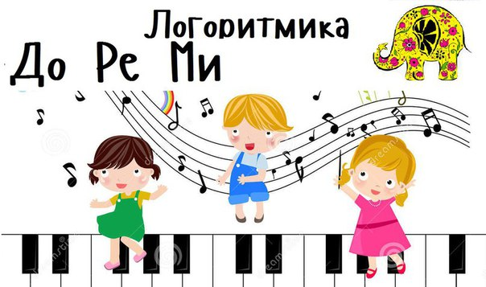

Муниципальное автономное дошкольное образовательное учреждение
детский сад № 42

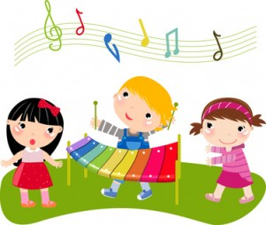

Подготовила: музыкальный руководитель
Фёдорова АА

г. Тюмень

Логоритмические упражнения –
это система упражнений, заданий, игр на основе сочетания музыки, движения, слова, направленная на решение коррекционных, образовательных и оздоровительных задач.
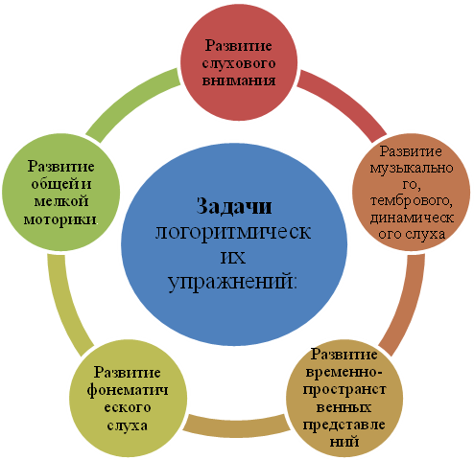

Все упражнения проводятся по подражанию. Речевой материал предварительно не выучивается. Во время занятия желательно, чтобы дети стояли вместе с педагогом в кругу или сидели полукругом. Такое расположение дает возможность ребятам хорошо видеть преподавателя, двигаться, проговаривать или пропевать речевой материал синхронно с ним.

Осенью

Вдруг закрыли небо тучи, Дети встают на
носочки, поднимают
вверх перекрещенные руки.
Начал капать дождь колючий.(Прыгают на
Долго дождик будет плакать, носочках, держа
руки на поясе.)
Разведет повсюду слякоть. Приседают, держа
руки на поясе.
Грязь и лужи на дороге, Идут по кругу, высоко
Поднимай повыше ноги. поднимая колени.
Н. Нищева
______________________

Ёжик и барабан

С барабаном ходит ежик, Дети маршируют
по кругу, изображая
Бум-бум-бум! игру на барабане.
Целый день играет ежик,
Бум-бум-бум!
С барабаном за плечами, Маршируют,
Бум-бум-бум! спрятав руки за спину.
Очень яблоки любил он, Подносят ко рту Бум-бум-бум! то одной, то другой
рукой воображаемое яблоко.
Барабан в саду забыл он, Разводят руками.
Бум-бум-бум!
Ночью яблоки срывались, Руки на поясе,
Бум-бум-бум! выполняют прыжки на
И удары раздавались, месте.
Бум-бум-бум!
Зайцы здорово струхнули, Приседают, сделав
Бум-бум-бум! «ушки» из ладошек.
Глаз до зорьки не сомкнули,
Бум-бум-бум!

Снежная баба

Сегодня из снежного Идут по кругу, катят
мокрого кома перед собой вооб-
рожаемый ком.
Мы снежную бабу Лепят руками
слепили у дома.
Стоит наша баба «Рисуют» руками три
круга, начиная с
у самых ворот. маленького.
Никто не проедет, Грозят указательным
никто не пройдет. пальцем сначала правой
руки, потом — левой.
Знакома она уже Идут по кругу, взявшись за
всей детворе, руки,
А Жучка все лает: последние слова произ -
«Чужой во дворе! носит один ребенок, сидя- щий в центре круга.
И. Демьянов

Фонопедическое упражнение «Мороз» по методу В Емельянова
Вышел на просторы погулять мороз. Два хлопка в
ладоши,
«Топ-топ! Чап-чап!» Два хлопка по коленям.
Белые узоры в косах у берез.
«У!» - короткие, «острые»звуки в высоком
регистре на разной высоте.
Снежные тропинки, голые кусты.
«Ш…» - потирая ладони друг о друга.
Падают снежинки тихо с высоты.
«П!..П!..» -постепенно опуская руки вниз.
В белые метели, утром до зари,
В рощу прилетели стайкой снегири. Прижать
руки к груди и, произнося «Фр-р-р…»,
резко разводить их в стороны.

